**PEMBUATAN ALAT PENDETEKSI GEMPA MENGGUNAKAN SENSOR GETAR BERBASIS ARDUINO**

1)Cahyanti, 2)Emerentiana Jaga Ujan, 3)Hendri Aprianto, 4)Rizqy Panca Riandi

Prodi S1 Teknik Informatika, Fakultas Teknik, Universitas Sangga Buana

**Abstrak -** Perkembangan teknologi pada jaman sekarang sangat pesat sehingga mendorong banyak pihak untuk mengembangkan atau bahkan menciptakan teknologi yang mempermudah pekerjaan manusia, baik perangkat lunak (software) maupun perangkat keras (hardware) yang tentunya bergunabagi manusia. Dilansir dari data BMKG bahwa terhitung selama 1-20 Januari 2022 sudah terjadigempa bumi sebanyak 726 kali gempa di indonesia dan sekitarnya, baik gempa yang skala kecilsampai sedang. Alat pendeteksi gempa adalah sesuatu yang diperlukan oleh penduduk yang berada didaerah rawan gempa maupun tidak, hal ini untuk mengantisipasi jatuhnya korban jiwa. Untuk itulahpeneliti mencoba menyusun penelitian mengenai alat pendeteksi gempa yang menggunakan sensor SW420   berbasis arduino yang pada saat ini dibutuhkan oleh penduduk. Alat pendeteksi gempaini akan bekerja secara otomatis jika terjadi gempa, dengan adanya alat pendeteksi gempa inimerupakan solusi terbaik untuk membantu menekan jumlah korban jiwa karena alat ini bisa digunakandi berbagai tempat seperti bangunan perkantoran atau perumahan.

**Kata Kunci*:***Gempa bumi*,* SW420*,* Sensor getaran, Arduino Uno

***Abstract -*** *The development of technology today is very rapid, thus encouraging many parties to develop or even create technology that makes human work easier, both software and hardware which is of course useful for humans. Reporting from BMKG data, from 1-20 January 2022 there have been 726 earthquakes in Indonesia and its surroundings, both small to medium scale earthquakes. An earthquake detector is something that is needed by residents who are in earthquake-prone areas or not, this is to anticipate falling casualties. For this reason, researchers are trying to compile a research on an earthquake detection device that uses an Arduino-based SW420 sensor which is currently needed by the population. This earthquake detector will work automatically if an earthquake occurs, with this earthquake detector it is the best solution to help reduce the number of fatalities because this tool can be used in various places such as office buildings or housing.*

***Keywords:*** *Earthquake, SW420, vibration sensor, Arduino Uno*

1. **Pendahuluan**

Indonesia menjadi salah satu negara di dunia yang sering terjadi gempa bumi. Gempa bumi adalah peristiwa pelepasan energi seismik dari pusat gempa dalam perut bumi, salah satu daerah yang menjadi objek penelitiannya adalah sesar Lembang. Dari beberapa kejadian gempa bumi yang pernah terjadi, tidak sedikit warga setempat yang terlambat untuk menyelamatkan diri atau melakukan evakuasi ke tempat yang aman. Hal ini disebabkan peringatan informasi gempa yang dikirimkan oleh BMKG (Badan Meteorologi, Klimatologi dan Geofisika) tidak secara langsung memberikan peringatan dari aktivitas gempa yang tercatat alat seismograph. Oleh karena itu, warga setempat tidak mengetahui langkah yang harus dilakukan pada saat terjadinya gempa. Hal ini menjadi penting untuk dikembangkan, mengingat bencana alam gempa bumi merupakan bencana alam yang cukup sering terjadi, dan terjadi pada kurun waktu yang begitu cepat, sehingga kesigapan dalam sistem deteksi gempa bumi sangatlah penting nilainya. Dalam tugas ini, sensor yang digunakan adalah sensor getar dan buzzer sebagai alat pengukur getaran gempa bumi dan alarm peringatan.

Tujuan dari tugas sensor gempa ini antara lain: Memenuhi tugas dari mata kuliah Sistem Embedded, membuat sebuah alat sensor gempa yang memberi peringatan dini terkait terjadinya gempa bumi.

Adapun manfaat dari tugas akhir dari sistem sensor gempa antara lain: Alat sensor gempa ini diharapkan dapat menciptakan sistem sensor gempa bumi yang lebih baik, murah, akurat dan mudah di inplementasi dan untuk implementasi alat sensor gempa bumi diharapkan dapat me-minimalisasi korban jiwa gempa bumi.

1. **Tinjauan Pustaka**

Perangkat keras adalah salah satu atau bagian dari sebuah komputer yang sifat alatnya bisa dilihat dan diraba secara langsung atau yang berbentuk nyata, yang berfungsi untuk dapat mendukung proses kerja komputer atau komputerisasi.

Komponen perangkat keras yang digunakan dalam pembuatan alat ini antara lain:

1. **USB**

USB adalah hasil kesepakatan dari para raksaksa industri komputer, antara lain Compaq, DEL, IBM, Intel, Microsoft, NEC dan juga Northern Telecom selama bertahun-tahun, untuk menentukan standar baru yang ber-guna untuk menghubungkan komputer dengan peralatan eksternal yang dinamakan sebagai Universal Serial Bus (USB)

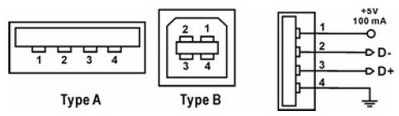

Image 1 Port USB

1. **Buzzer**

Buzzer adalah sebuah komponen elektronika yang berfungsi untuk mengubah getaran listrik menjadi getaran suara.

1. **Arduino**

Saat ini banyak mikrokontroler maupun platform mikrokontroler yang tersedia, misalnya saja Basic Stamp-nya Parallax, BX-24-nya Netmedia. Semua alat-alat tersebut bertujuan untuk menyederhanakan berbagai macam kerumitan maupun detil rumit pada pemrograman mikrokontroler sehingga menjadi paket mudah digunakan (easy-to-use).

Arduino juga menyederhanakan proses bekerja dengan mikrokontroler, dibandingkan dengan mikrokontroler yang laing, kelebihan dari arduino yaitu perangkat lunak dan perangkat kerasnya yang open source, proses pemrogramannya cukup mudah, dan harganya murah juga. Kontroler yang digunakan adalah kit mikrokontroler arduino board tipe deumilanove dengan mikrokontroler Atmega328.

1. **Arduino IDE**

Arduino IDE digunakan untuk memprogram board arduino, kita membutuhkan aplikasi IDE (Integrated Development Environment) bawaan dari arduino. Aplikasi ini berguna untuk membuat, membuka, dan mengedit source code. Dalam Arduino menggunakan bahasa pemrograman C. Bahasa pemrograman adalah notasi yang digunakan untuk menulis program (komputer). Bahasa ini dibagi menjadi tiga tingkatan yaitu bahasa mesin, bahasa tingkat rendah dan bahasa tingkat tinggi. Bahasa mesin (machine language) berupa micro instruction atau hardwire. Programnya sangat panjang dan sulit dipahami.

Di samping itu sangat tergantung pada arsitektur mesin. Keunggulannya adalah prosesnya sangat cepat dan tidak perlu interpreter atau penterjemah Bahasa tingkat rendah (low level language) berupa macro instruction (assembly). Bahasa pemrograman yang lebih mudah dipelajari adalah bahasa pemrograman aras tinggi. Disebut atas tinggi karena bahasanya mendekati level bahasa manusia sehingga lebih mudah dipahami.

1. **SW420**

SW420 adalah modul sensor getaran digital yang berfungsi untuk mendeteksi getaran. Modul sensor getaran yang hemat biaya juga memiliki potensiometer 10K, yang penting dalam memodifikasi sensitivitas.

1. **Metode Penelitian**

Metode yang akan digunakan dalam penelitian ini yaitu:

1. **Metode Observasi**

Melakukan penelitian dan percobaan dalam pembuatan alat tersebut sehingga menghasilkan data yang akurat dalam pembuatan alat pendeteksi gempa menggunakan sensor getaran berbasis Arduino.

1. **Metode Kepustakaan**

Mempelajari buku-buku yang relevan guna memberi pemahaman yang lebih baik terhadap topik penelitian dan memperkaya pengetahuan yang diperlukan di dalam pembahasan masalah-masalah yang terjadi dan berhubungan dengan pembuatan sistem deteksi gempa berbasis Arduino.

1. **Metode Wawancara**

Melakukan wawancara terhadap pakar kegempaan dari institusi BMKG sebagai referensi.

1. **Hasil dan Pembahasan**

Langkah awal yang akan dilakikan adalah menghubungkan arduino dengan laptop power supplie. Pada saat pertama kali start, bootloader arduino akan melakukan inisialisasi proses start up. Proses ini ditandai dengan berkedipnya LED indikator arduino sebanyak 7 kali dengan durasi “ON” selama 200ms dan “OFF” selama 200ms. Jumlah kedipan LED indicator ini merupakan sinyal penanda proses booting arduino dan inisialisasi UART arduino dengan rincian 3 kali kedip untuk proses booting dan 4 kali kedip untuk proses inisialisasi UART.

Setelah proses inisialisasi kemudian arduino akan membaca data getaran dari modul SW420 secara terus menerus, data percepatan pada masing-masing sumbu dikirim ke PC untuk ditampilkan di dalam serial monitor. Apabila modul SW420 mendeteksi adanya getaran, maka program akan membuat buzzer mengeluarkan suara peringatan.

1. **Input**

Sensor SW420 yang terhubung langsung ke arduino dengan konfigurasi sebagai berikut.

1. pin 1 sensor SW420 (pin VCC) terhubung dengan arduino pin 5 volt.
2. pin 2 sensor SW420 (pin GND) terhubung dengan arduino pin GND.
3. pin 3 sensor SW420 (pin DO) terhubung dengan arduino pin 3.
4. Pin positif pada modul buzzer terhubung dengan arduino pin 11.
5. Pin negative pada modul buzzer terhubung pada dengan arduino pin GND.
6. **Proses**

Rangkaian proses terletak dipusat pengendali yaitu board arduino. Proses dapat dilakukan setelah komponen input memberikan data input ke arduino dan perintah program intruksi telah dimasukan kedalam arduino.

1. **Output**
2. Buzzer

Output yang digunakan adalah buzzer dengan spesifikasi tegangan kerja 5 volt dan arus optimal 30mA. Sebenarnya spesifikasi buzzer yang digunakan masih dapat ditangani langsung oleh pin output arduino karena pin output arduino sendiri mempunyai spesifikasi tegangan maksimal 5 volt dan arus maksimal 40mA. Akan tetapi jika terhubung langsung dengan pin output arduino akan menyebabkan konsumsi arus arduino tinggi sehingga dapat menyebabkan arduino panas.

1. Serial Monitor

Komunikai serial arduino dengan PC dengan menggunaka USB. Perantaraan ini memanfaatkan fitur yang ada pada Arduino IDE.

1. Dokumentasi Project

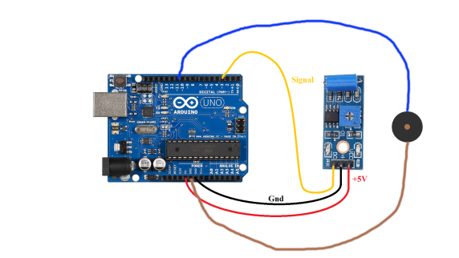

Image 2 Rangkaian

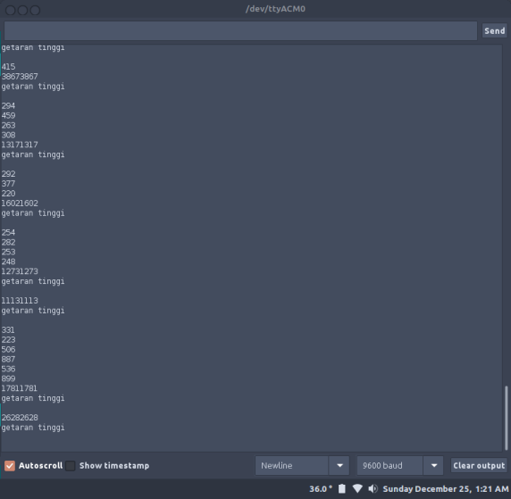

Image 3 Hasil Tampilan Serial Monitor

1. Source Code

#include "pitches.h"

int melody[] = {

NOTE_C4

};

int noteDurations[] = {

4, 8, 8, 4, 4, 4, 4, 4

};

int PinAlarm = 3;

int PinGetar =2;

void setup() {

Serial.begin(9600);

pinMode(PinAlarm, OUTPUT);

pinMode(PinGetar, INPUT);

if(nilai > 00){

for (int thisNote = 0; thisNote < 8; thisNote++) {

int noteDuration = 1000 / noteDurations[thisNote];

tone(8, melody[thisNote], noteDuration);

int pauseBetweenNotes = noteDuration * 1.30;

delay(pauseBetweenNotes);

noTone(8);

}

}

}

long nilai() {

delay(100);

long nilaigetar=pulseIn (PinGetar, HIGH);

return nilaigetar;

}

void loop() {

long nilaigetar = nilai();

Serial.print(nilaigetar);

if(nilaigetar == 00){

Serial.println(nilaigetar);

Serial.println("tidak ada getaran");

digitalWrite(PinAlarm, LOW);

} else if(nilaigetar > 2500) {

Serial.println(nilaigetar);

Serial.println("getaran tinggi");

digitalWrite(PinAlarm, HIGH);

}

delay(10);

Serial.println("");

}

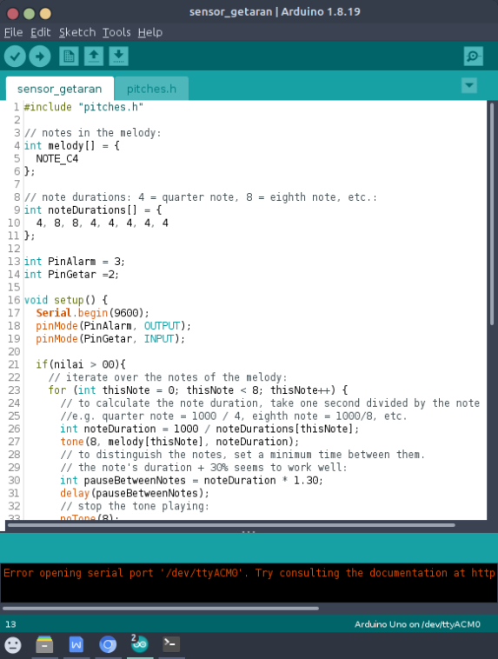

Image 4 Source Code

1. **Hasil dan Pembahasan**

Alat pendeteksi gempa menggunakan sensor SW420 berbasis arduino dengan output Serial Monitor dan buzzer dapat didefinisikan, kesimpulan sebagai berikut:

1. Perancangan alat pendeteksi gempa menggunakan sensor SW420 berbasis arduino dapat berjalan sesuai harapan peneliti.
2. Serial Monitor akan menampilkan data getaran pada PC atau laptop jika terhubung dengan alat yang sudah terpasang.
3. Keluaran buzzer berupa suara sesuai interuksi program yang telah dimasukan.
4. Alat akan berfungsi jika getaran sesuai dengan standar atau melebihi data yang dimasukan.

**Daftar Pustaka:**

1. Andyansah Mulia.(2015).MONITORING PENGUKURAN GETARAN GEMPA MENGGUNAKAN MIKROKONTROLLER 8535.2015
2. Fulki, Ahmad 2011. Analisis Parameter Gempa, b Value dan PGA di Daerah Papua. Tugas Akhir: Universitas Islam Negeri Syarif Hidayatullah Jakarta
3. Rotlink. 2014. Skala Mercalli. (https://id.wikipedia.org/wiki/Skala_Mercalli). Diakses 5 oktober 2017
4. [Online].Available:https://materi78.files.wordpress.com/2013/06/gempa_geo1 _3.pdf. Diakses 05 Juni 2018
5. Rahinul Hoque, Shoaib Hassan, MD. Akter Sadaf, Asadullahil Galib, Tahia Fahrin Karim, “Earthquake Monitoring and Warning System,” presented at Proceedings of 2015 3rd International Conference on Advances in Electrical Engineering, Dhaka, Bangladesh, 2015.
6. Andre. 2015. Pengertian Bahasa Pemrograman Pascal. Diambil dari: http://www.duniailkom.com/tutorialbelajar-pascal-pengertian-bahasapemrograman-pascal/ diakses pada 29 juli 2017.
7. Abdul Kadir. 2013. Panduan Praktis Mempelajari Aplikasi Mikrokontroler dan Pemrogramanya menggunakan Arduino. Yogyakarta :C.V.Andi Offset
8. Anonim. 2009. Arduino Deumilanove Reference Design. Diambil dari: http://www.sparkfun.com/tutorials-arduino2009 diakses pada 2 agustus 2010
9. Djuandi, Feri. 2011. Pengenalan Arduino. Jakarta : Penerbit Elexmedia
10. Dicson,Kho.2014. Pengertian IC (Integrated Circuit) dan Aplikainya. Diambil dari: http://teknikelektronika.com/pengertian-ic - integrated-circuit-aplikasi-fungsi-ic/ di akses pada tanggal 20 Juli 2017
11. Rida Angga. 2016. Pengertian Komponen Aktif dan Pasif Beserta Jenis dan Fungsinya. Diambil dari: http://skemaku.com/pengertiankomponen-aktif-dan-pasif-beserta-jenisdan-fungsinya/ diakses pada 20 Juli 2017
12. Setiawan, M.Arif, dkk. 2011. Rancang Bangun Sistem Otomasi Rumah Berbasis Mikrokontroler. Politeknik Elektronika Negeri Surabaya.